Пресс-релиз
24 апреля 2020 года

В помощь владельцам материнского капитала
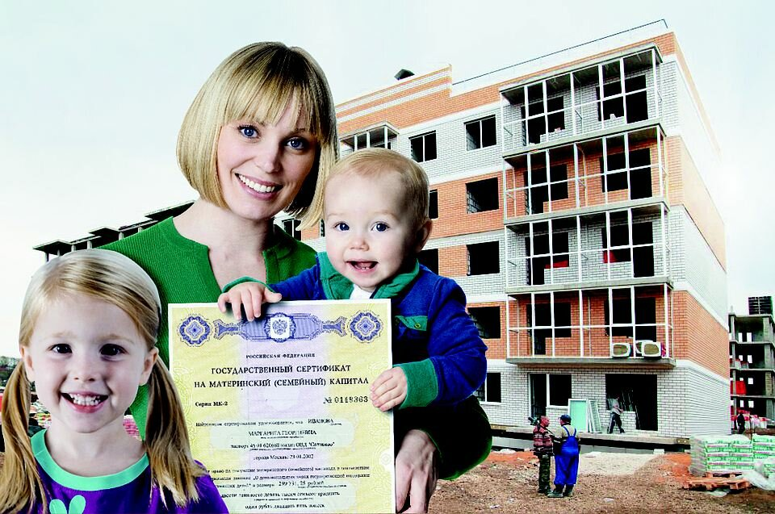
Управление ПФР в Колпинском районе сообщает, что Отделение Пенсионного фонда России по Санкт-Петербургу и Ленинградской области заключило Соглашения об информационном обмене с банками, для того чтобы семьи региона могли распоряжаться материнским капиталом на погашение жилищных кредитов непосредственно через кредитные организации.
На данный момент Соглашения заключены с такими крупными банками, как «Банк ВТБ (ПАО)», «Северо-Западный банк ПАО Сбербанк», АО «Россельхозбанк», ПАО «Банк Санкт-Петербург». Данные банки обладают разветвленной сетью отделений и предоставляют семьям кредиты с государственной поддержкой.
Соглашение значительно упрощает процедуру распоряжения материнским капиталом на самое востребованное семей направление – улучшение жилищных условий с привлечением кредитных средств.
Начиная с середины апреля, владельцы сертификата могут обращаться в банки, с которыми заключено Соглашение, и одновременно с оформлением кредита на покупку или строительство жилья подать заявление об оплате материнским капиталом первого взноса, процентов или основного долга по такому кредиту. То есть вместо двух обращений – в банк и Пенсионный фонд – семье теперь достаточно обратиться только в банк.
Предварительно банк запросит в Пенсионном фонде сведения о праве владельца сертификата на распоряжение материнским капиталом. После получения положительного ответа банк самостоятельно по защищённым каналам связи направит заявление и необходимые документы в электронном виде в Управление ПФР. Получив заявление, специалисты фонда в течение месячного срока примут решение, и денежные средства будут перечислены в банк в течение 10 рабочих дней со дня принятия решения.
По статистике улучшение жилищных условий с привлечением кредитных и заемных средств является самым востребованным направлением программы материнского капитала среди семей нашего региона.

